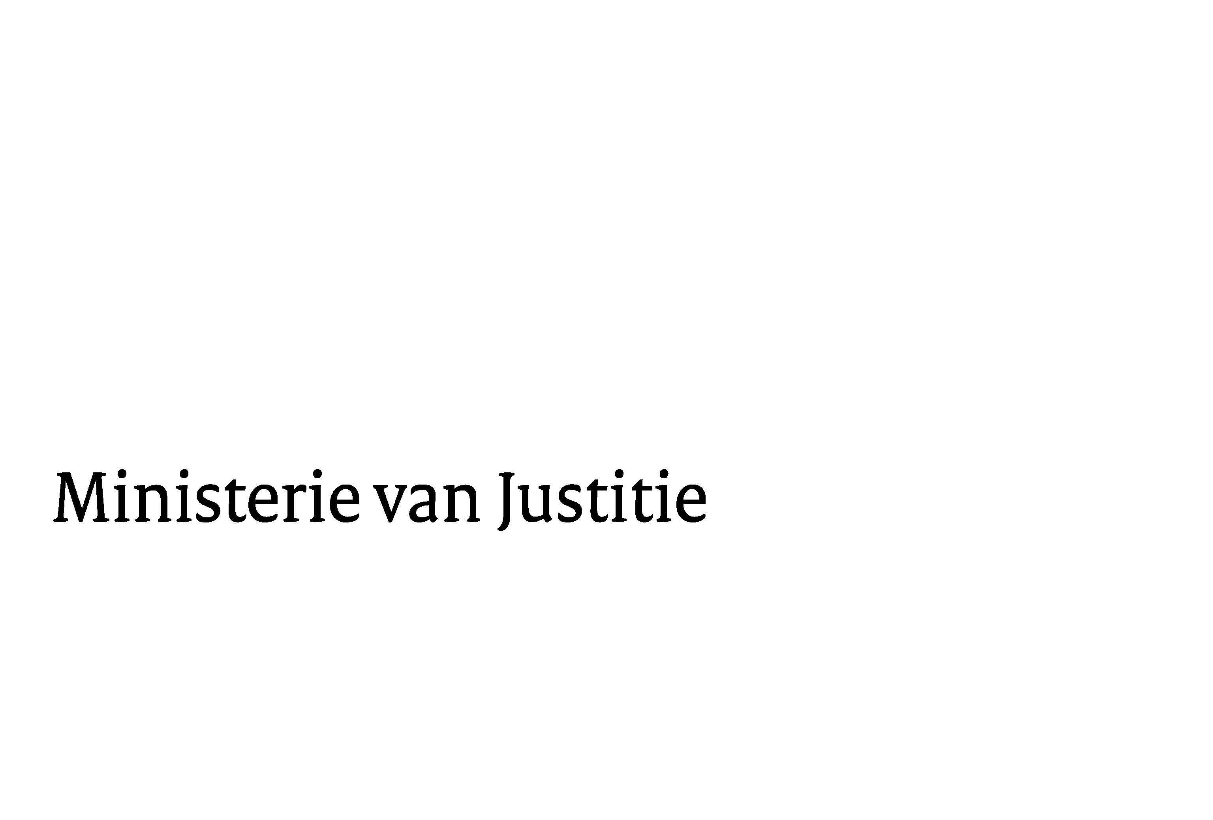
> Retouradres Postbus 20301 2500 EH Den Haag
Aan de voorzitter van de Tweede Kamer der Staten-GeneraalPostbus 200182500 EA DEN HAAG

Datum | 12 april 2010
Onderwerp | Voorstel van wet tot wijziging van het Wetboek van Strafrecht, het Wetboek van Strafvordering en enige andere wetten ter verbetering van de toepassing van de maatregel ter ontneming van wederrechtelijk verkregen voordeel (verruiming mogelijkheden voordeelontneming (32 194)
Directoraat-Generaal Wetgeving, Internationale Aangelegenheden en Vreemdelingenzaken
Directie Wetgeving
Sector straf- en sanctierecht

Schedeldoekshaven 100
2511 EX Den Haag
Postbus 20301
2500 EH Den Haag
www.justitie.nl

Ons kenmerk
5649633/10/6

Bijlagen
1

Bij beantwoording de datum en ons kenmerk vermelden. Wilt u slechts één zaak in uw brief behandelen.

Hierbij bied ik u een nota van wijziging inzake het bovenvernoemd voorstel aan.
De Minister van Justitie,

